营运部发【2022】175号 签发人：蒋炜   
  
 **关于对8月18日店长大会迟到人员的处罚通知**   
 根据公司工作安排及活动安排，在8月18日上午召开了本月店长会、颁奖大会，会议要求各参会人员着装整齐，准时到达会场，不得迟到，未按要求执行的人员如附表，现根据会议要求以及公司劳动纪律规定，现对以下人员做如下处罚：

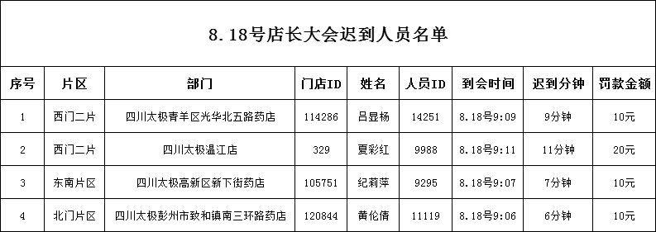

请以上人员在规定时间内亲自交回财务，各位小伙伴引以为戒，再次强调，请大家参加任何会议，都遵时守时，认真阅读会议要求。

主题词： 处罚 通报 太极大药房营运部 2022年8月25日印发

拟稿：王倩倩 核对：谭莉杨